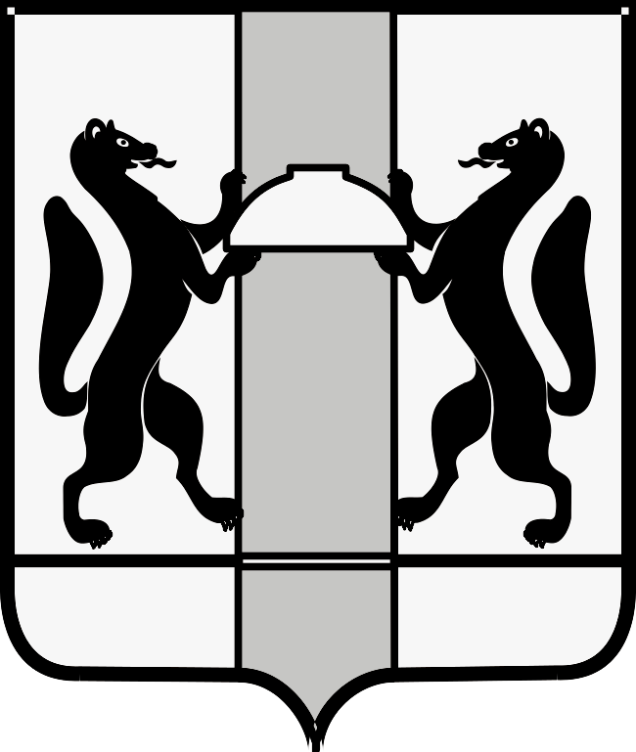
МИНИСТЕРСТВО ЗДРАВООХРАНЕНИЯ НОВОСИБИРСКОЙ ОБЛАСТИ
ПРИКАЗ
№
г. Новосибирск

О внесении изменения в приказ министерства здравоохранения Новосибирской области от 25.04.2016 № 1063

П р и к а з ы в а ю:
Внести в приказ министерства здравоохранения Новосибирской области от 25.04.2016 № 1063 «Об утверждении порядка предварительного уведомления о выполнении иной оплачиваемой работы государственными гражданскими служащими Новосибирской области в министерстве здравоохранения Новосибирской области» следующее изменение:
В пункте 2 слова «(Паниной Т.А.)» исключить.

Министр К.В. Хальзов

А.А. Нелюбов
238 63 18

